J’adore les édifices ! Fiche reproductible 1
(Fiche d’évaluation)
Nom : _____________________________

Repérer et classer des formes  en 2-D et des objets en 3-D | Pas encore | Parfois | Souvent
Classer des formes en 2-D selon leur attributs communs (Exemple : le nombre ou la longueur des côtés)
Nommer les formes en 2-D
Classer des formes en 2-D et des objets en
3-D en utilisant leurs propriétés géométriques (Exemple : un carré a 4 côtés égaux, un cube a 6 faces carrées congruentes)
Nommer des formes en 2-D et des objets
en 3-D
Repérer des formes en 2-D intégrées
à des objets en 3-D
Repérer et fabriquer des formes
en 2-D
Décrire et comparer des formes
en 2-D (Exemples : des triangles,
des carrés, des rectangles, des cercles)
Fabriquer et comparer des formes
en 2-D selon des attributs spécifiques
Points forts :

Points à améliorer :

Activités à faire à la maison et lettre
aux parents / tuteurs Fiche reproductible 2–1

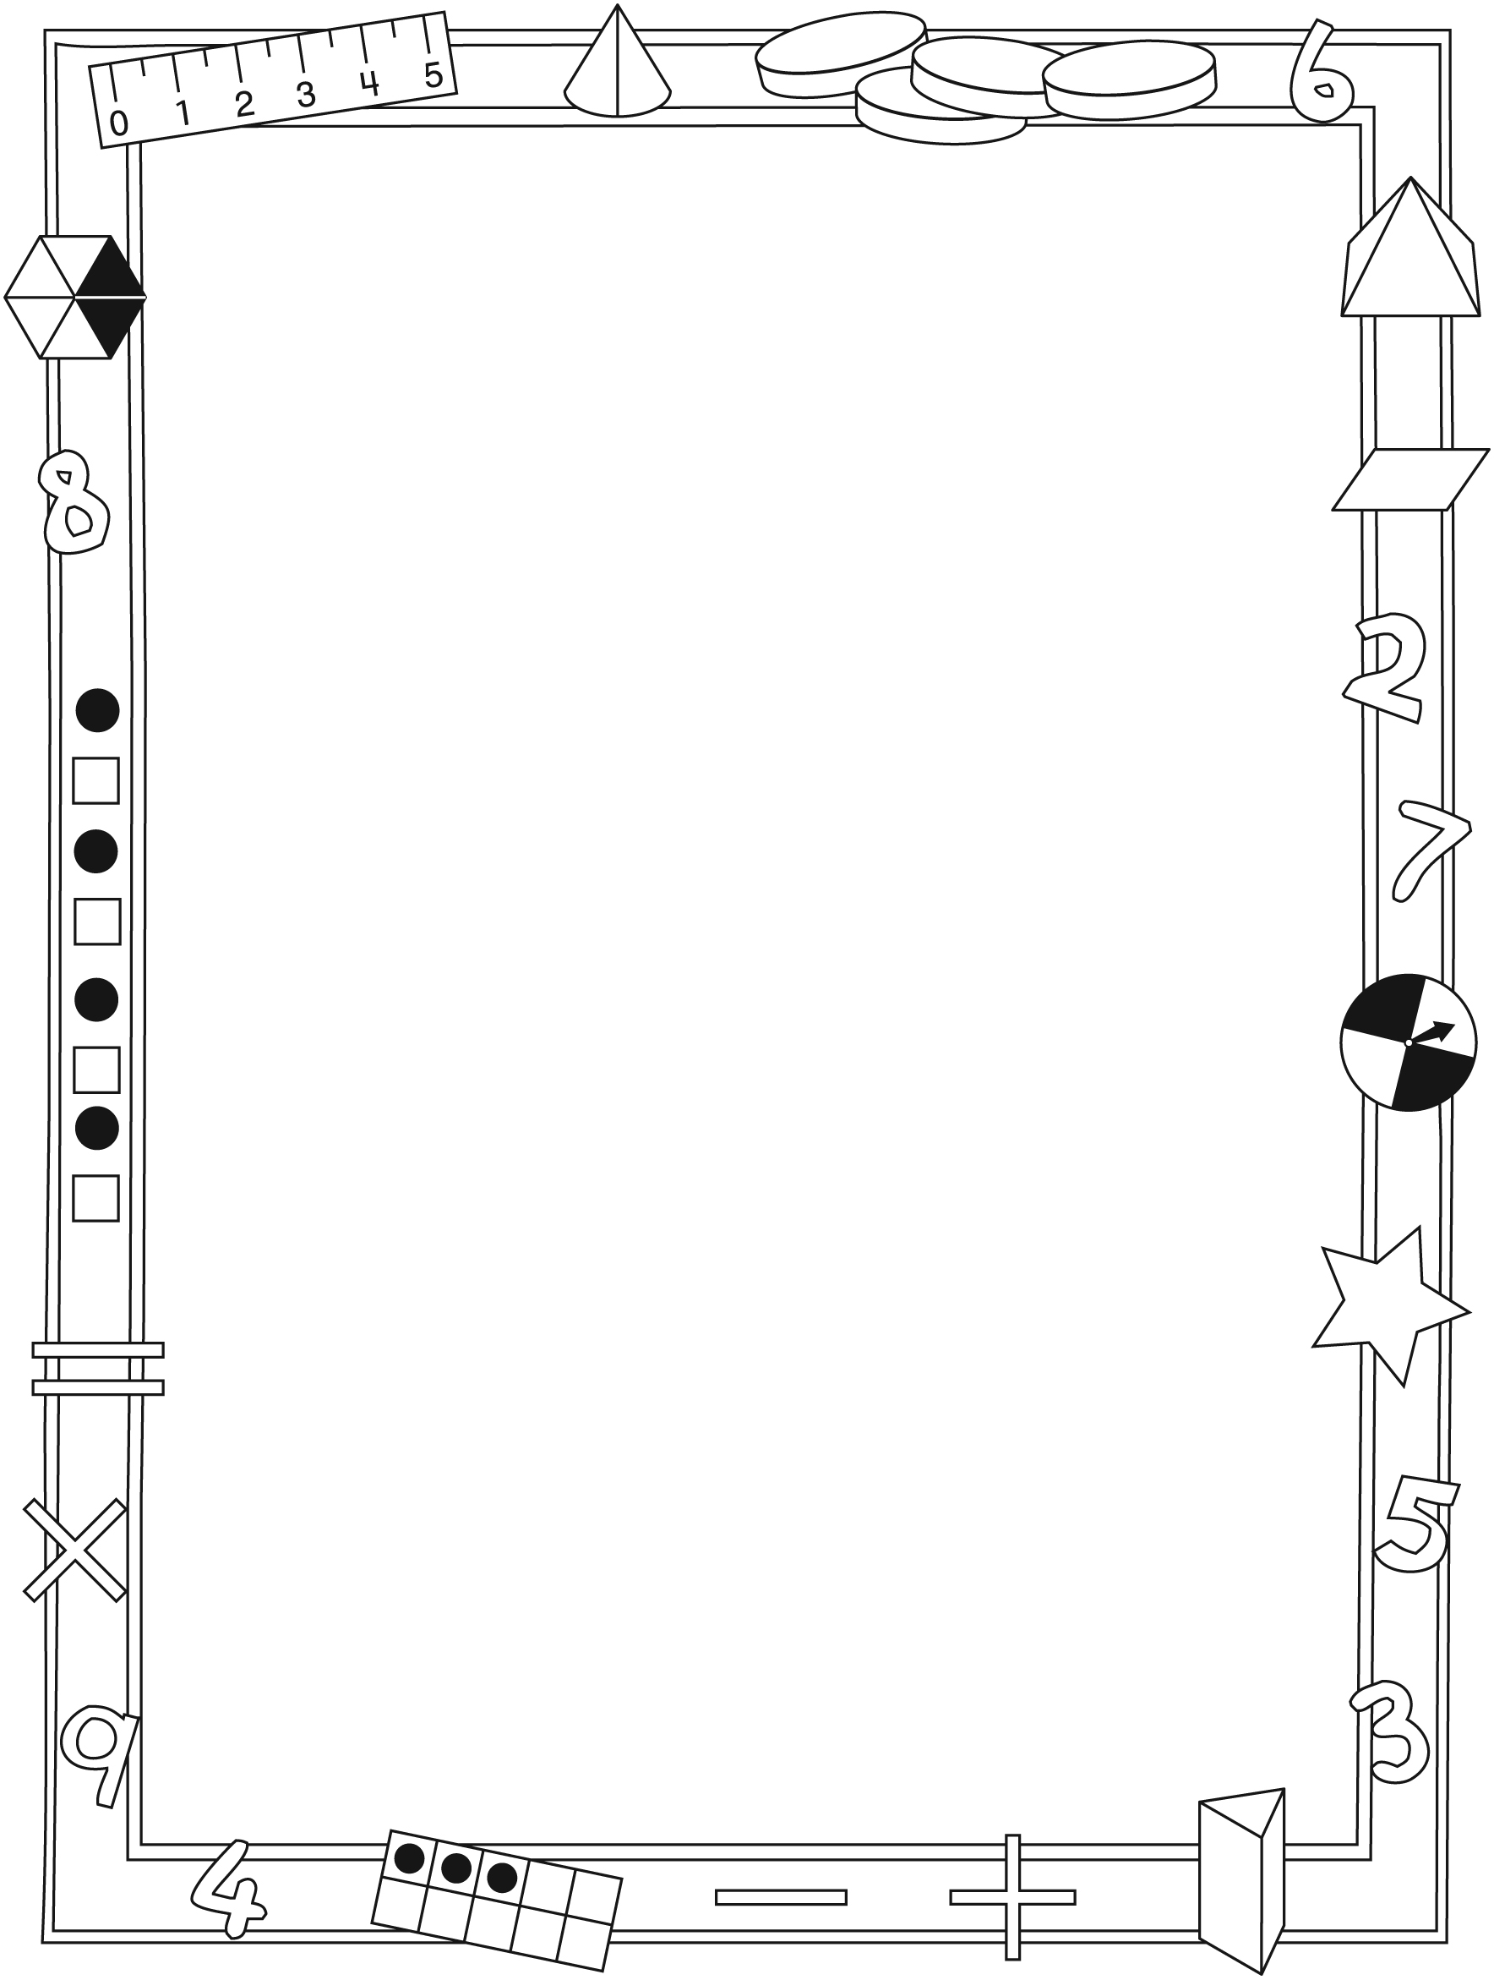
Note à l'enseignant(e)
Vous pouvez envoyer une lettre aux familles pour leur présenter le livret J’adore les édifices ! et leur proposer quelques activités à faire à la maison avec leur enfant.
Composez votre lettre à l'aide de ce modèle et choisissez une ou
deux activités proposées sur la Fiche 2-1 (l’activité en ligne) ou sur
la Fiche 2-2. Il suffit de supprimer ces directives et de faire un copier-coller des activités choisies. Vous pouvez adapter ces activités en fonction de votre situation.
Vous aimeriez peut-être diriger les familles à notre site web www.pearsoncanada.ca/mlb/2G7-FR pour essayer de faire une activité interactive. Au besoin, il existe des notes pour les parents / enseignants pour l’activité, qui sont disponibles en anglais.
Activity Page 1
Math Focus: Find and classify 2-D shapes in 3-D objects
- Model how to use the math tool. Click Rotate horizontally or Rotate vertically and then drag a prism up or down (left or right) to rotate it. Click Reset All to return the math tool to its original state.
- Encourage children to say the shapes they see (a triangle,
a rectangle, a square, a hexagon) in each prism.
- Optional: After children identify the shapes, they can click Pointer, select a prism, and then click Scissors to unfold the prism to see its faces. They can then click Glue and click the prism to fold the sides back up.
- Prompt children to go to the next page.
Activity Page 2
- Encourage children to say the shapes they see (a triangle,
a square, a rectangle, an octagon) in each pyramid.
- Optional: Tell children they can use Scissors and Glue to unfold and refold the pyramids.
Activités à faire à la maison et lettre
aux parents / tuteurs Fiche reproductible 2–2

Chers parents / tuteurs,

Dans notre étude du livret J’adore les édifices !, nous proposons aux élèves des conversations, des recherches et des activités qui les aident à comprendre ce concept mathématique « On peut étudier et comparer les formes et les objets selon leurs attributs. » Nous avons mis l’accent sur ces compétences en mathématiques : repérer, classer et fabriquer des formes
en 2-D et des objets en 3-D. Nous vous suggérons ces activités à effectuer à la maison avec votre enfant.
 – – – – – – – – – – – – – – – – – – – – – – – – – – – – – – – – – – – – – – – – – –
Lire l’histoire : En lisant l’histoire ensemble, faites des liens avec les structures
ou les édifices intéressantes de votre communauté ou que vous avez visités en famille.
 – – – – – – – – – – – – – – – – – – – – – – – – – – – – – – – – – – – – – – – – – –
Jeu « Je vois des objets en 3-D » : Ceci est un jeu à deux joueurs. Il vous faudra la Grille de mathématiques (à la couverture arrière intérieure du livret). 1 dé et 10 compteurs à chaque joueur. Apposez une étiquette portant le nom d’un objet en 3-D à chacun des côtés d’un dé (Exemples : un cube, une sphère, un cylindre, un prisme rectangulaire ou triangulaire, une pyramide ou un cône). Décidez qui jouera en premier. Le joueur lance le dé, puis essaie de trouver un exemple de cet objet dans la pièce ou dans une image du livret. S’il réussit, le joueur place un compteur sur l’image de l’objet qui figure sur la Grille de mathématiques. Si le joueur ne trouve pas d’exemple de l’objet, il perd son tour. Le second joueur lance le dé à son tour et le jeu continue. Si un joueur tombe sur un objet où son adversaire a déjà un compteur et qu’il peut trouver un différent exemple de l’objet, il peut enlever le compteur de l’autre. Si un joueur tombe sur un objet sur lequel il a déjà un compteur et trouve un différent exemple de l’objet, il place un deuxième compteur sur la Grille, ce qui « verrouille » l’objet. Le premier joueur à verrouiller 3 objets gagne la partie.
 – – – – – – – – – – – – – – – – – – – – – – – – – – – – – – – – – – – – – – – – – –
Formes en cure-dents et guimauves : Essayez de créer les formes en 2-D et les objets en 3-D du livret à l’aide de cure-dents et de guimauves.
 – – – – – – – – – – – – – – – – – – – – – – – – – – – – – – – – – – – – – – – – – –
Sincèrement,

___________________________
Connecting Home and School Fiche reproductible 2–3

Dear Family:

We have been working on I Spy Awesome Buildings, which engages children in conversations, investigations, and activities that help to develop their understanding of the big math idea that “Shapes and solids can be explored and compared based on attributes.” Particular focus is placed on identifying, describing, and comparing 2-D shapes and 3-D solids. Try this activity at home with your child.
 – – – – – – – – – – – – – – – – – – – – – – – – – – – – – – – – – – – – – – – – – –
Reading the Story: As you read the story together, try to make connections to interesting buildings or structures that are around your community or that you’ve visited as a family.
 – – – – – – – – – – – – – – – – – – – – – – – – – – – – – – – – – – – – – – – – – –
I Spy 3-D Objects Bump Game: This is a 2-player game. You will need the Math Mat (inside back cover of the book), 1 number cube, and 10 small objects for each player to use as counters (e.g., 2 colours of tiddlywinks or 2 types of dried beans and/or pasta). Attach a label with the name of a 3-D solid to each side of the number cube (i.e., cube, sphere, cylinder, prism (rectangular or triangular), pyramid, and cone).

Decide who goes first. That player rolls the cube and then tries to find an example of that solid in the room or in a picture in the book. If the solid is found, the player records it by placing his/her counter on that solid on the Math Mat. If the player can’t find the solid, he/she loses the turn. The second player then rolls and play continues.

If a player rolls a solid that the other player already has a counter on, and can find a different example of that solid, he/she bumps the counter off that object. If a player rolls a solid that he/she already has a counter on, and can find a second, different example of that solid, that player places a second counter on the Math Mat, which “locks down” the solid. The first person to lock down 3 solids wins.
 – – – – – – – – – – – – – – – – – – – – – – – – – – – – – – – – – – – – – – – – – –
Toothpick and Marshmallow Shapes: Using toothpicks for sides or edges and marshmallows for vertices, try to create all the 2-D shapes and 3-D solids found in the book.
 – – – – – – – – – – – – – – – – – – – – – – – – – – – – – – – – – – – – – – – – – –
Sincerely,

___________________________
Grille de mathématiques Fiche reproductible 3
J’adore les édifices !

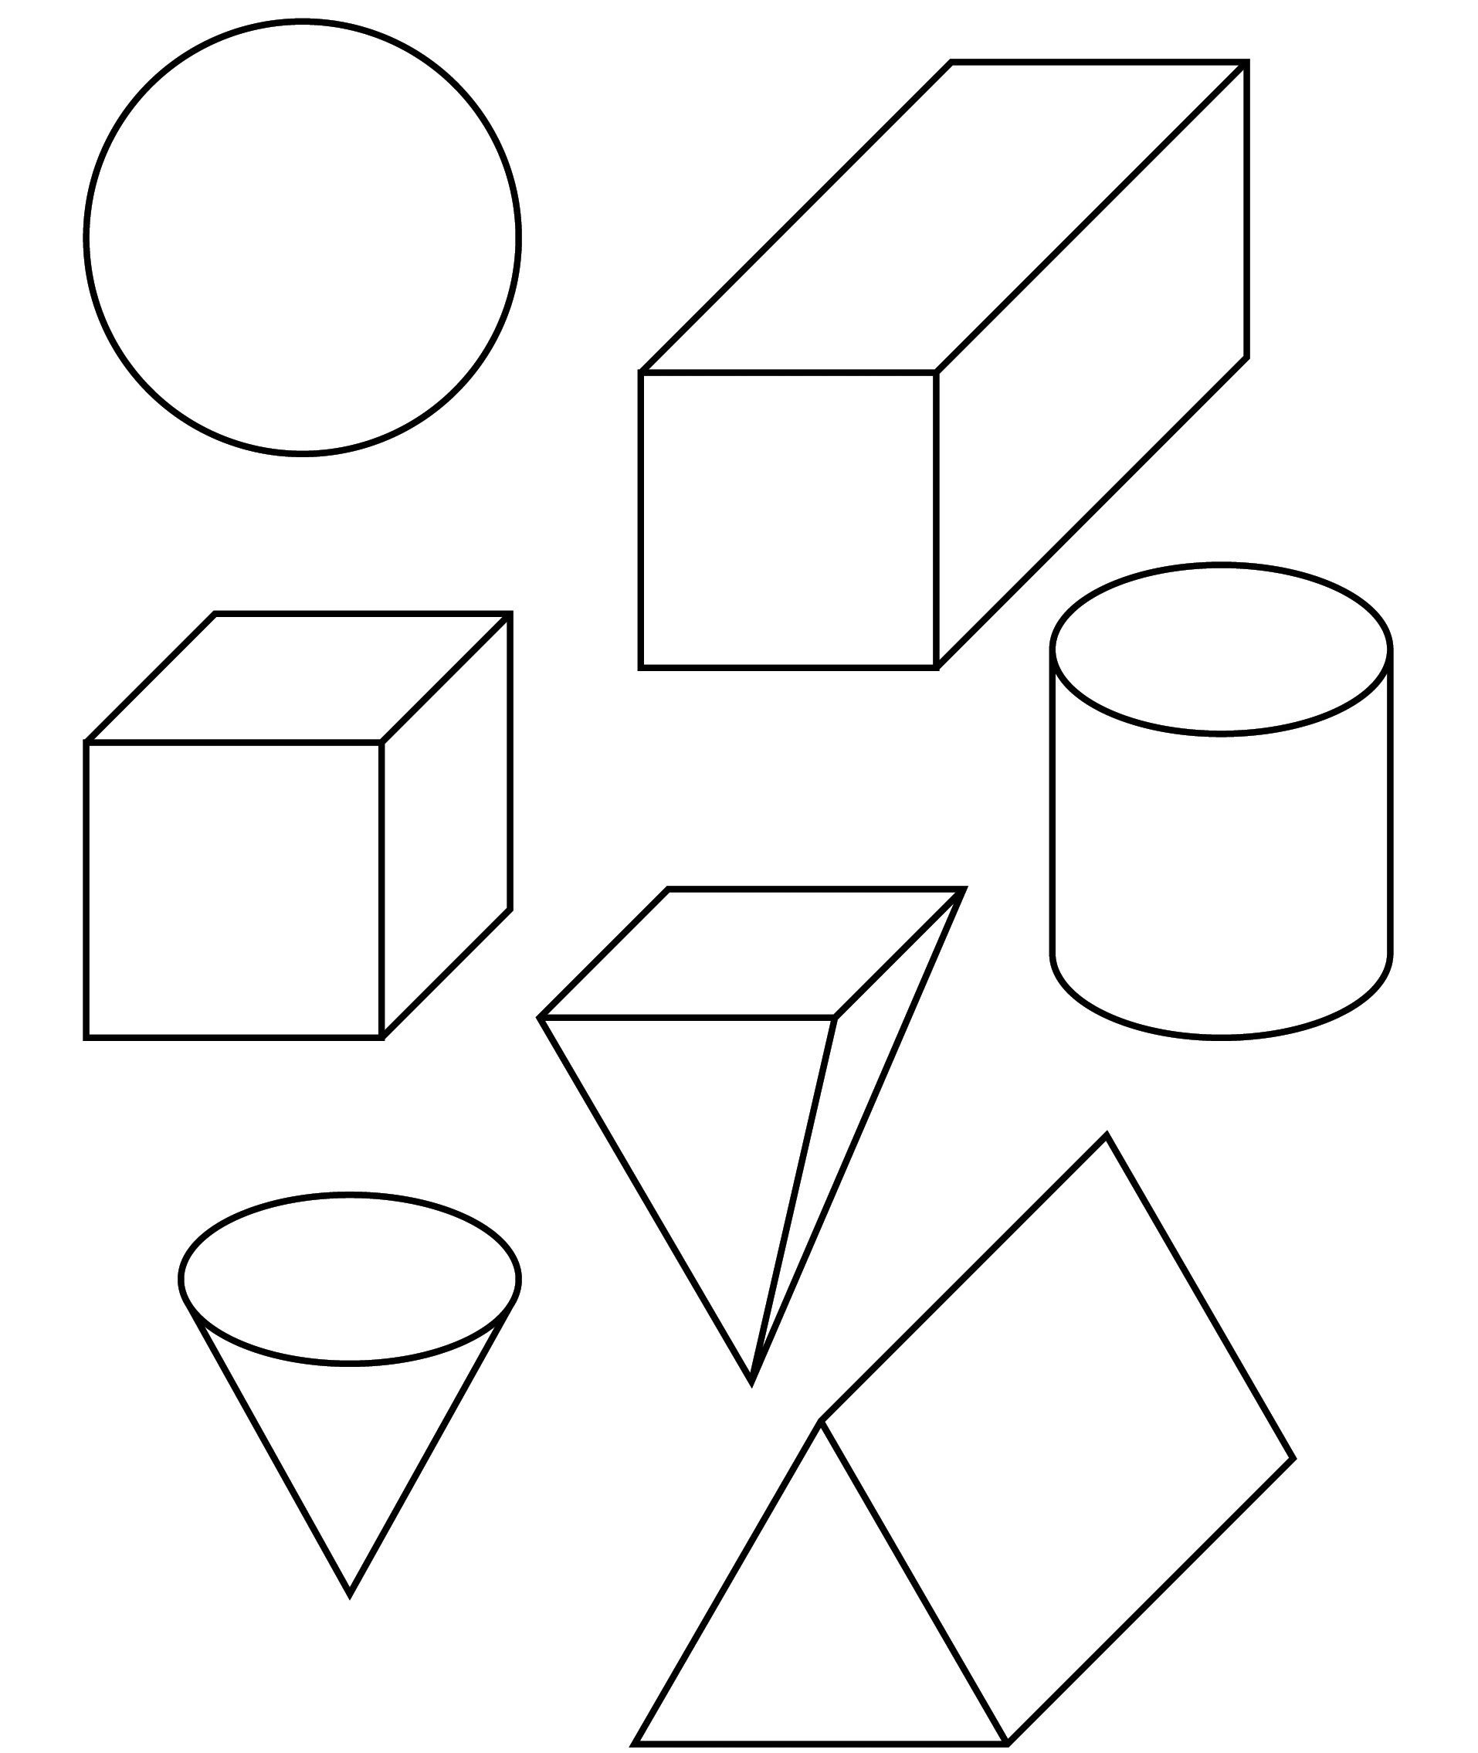

Cartes de formes en 2-D Fiche reproductible 4

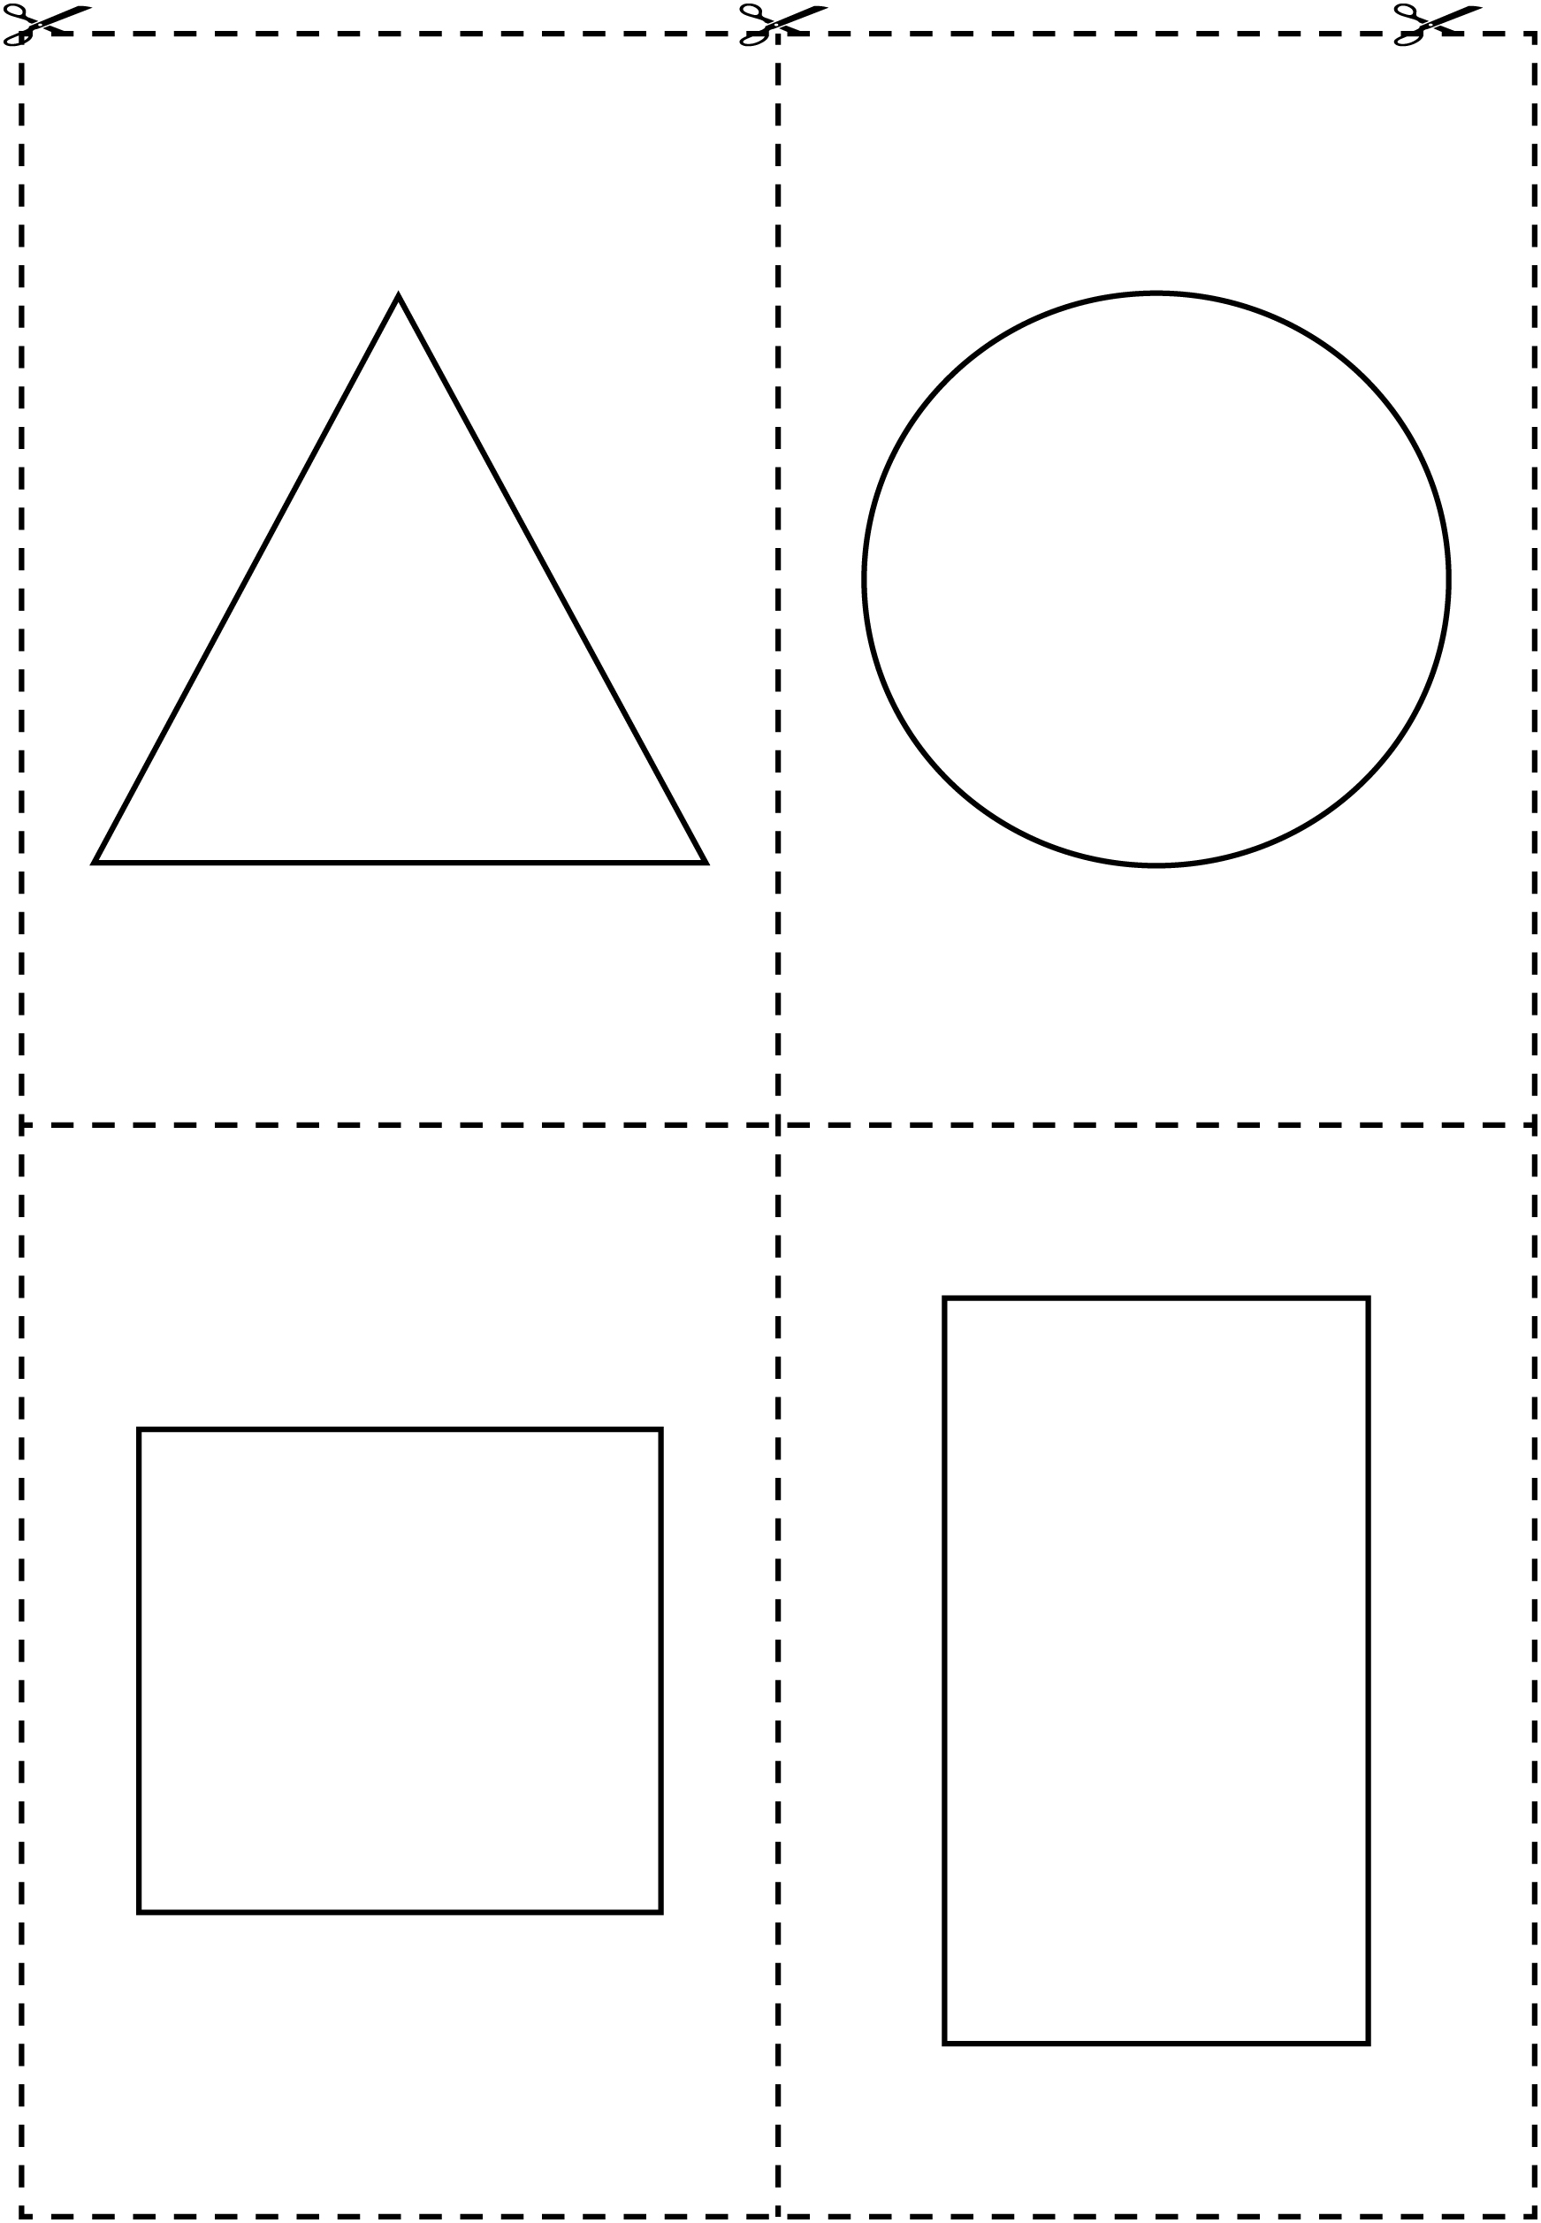
Papier quadrillé Fiche reproductible 5
Nom : _____________________________

Papier pointillé Fiche reproductible 6
Nom : _____________________________

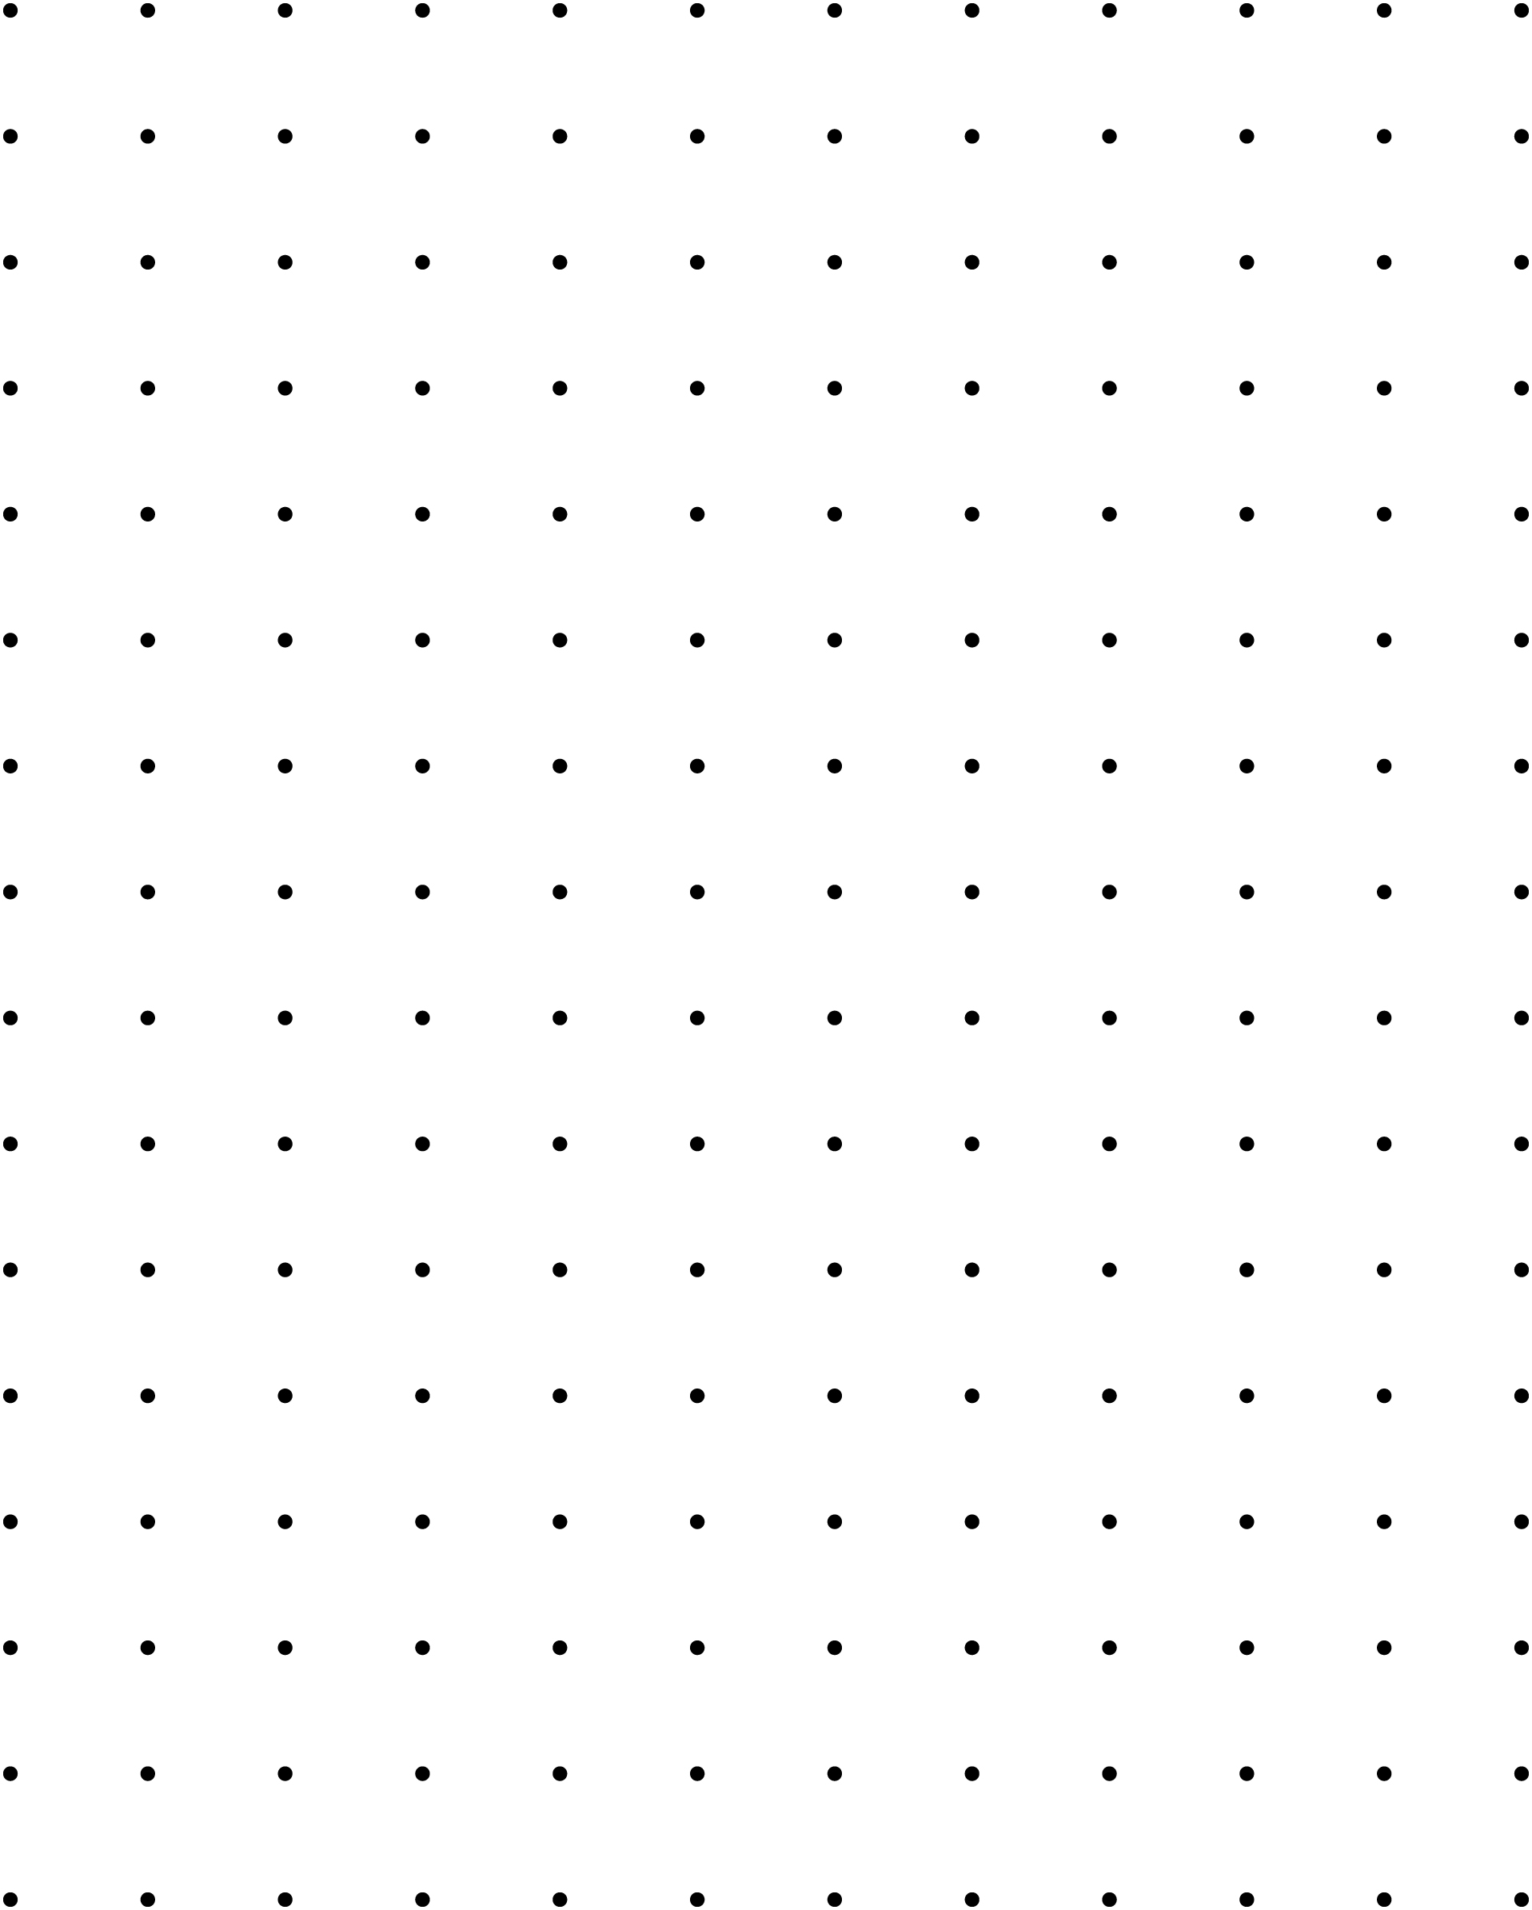

Formes secrètes Fiche reproductible 7–1

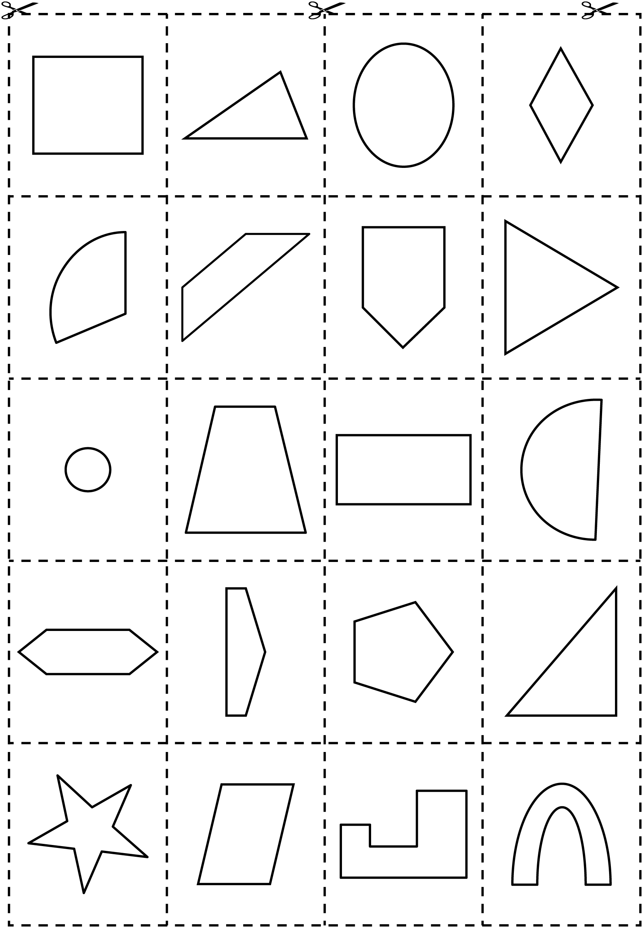

Formes secrètes Fiche reproductible 7–2

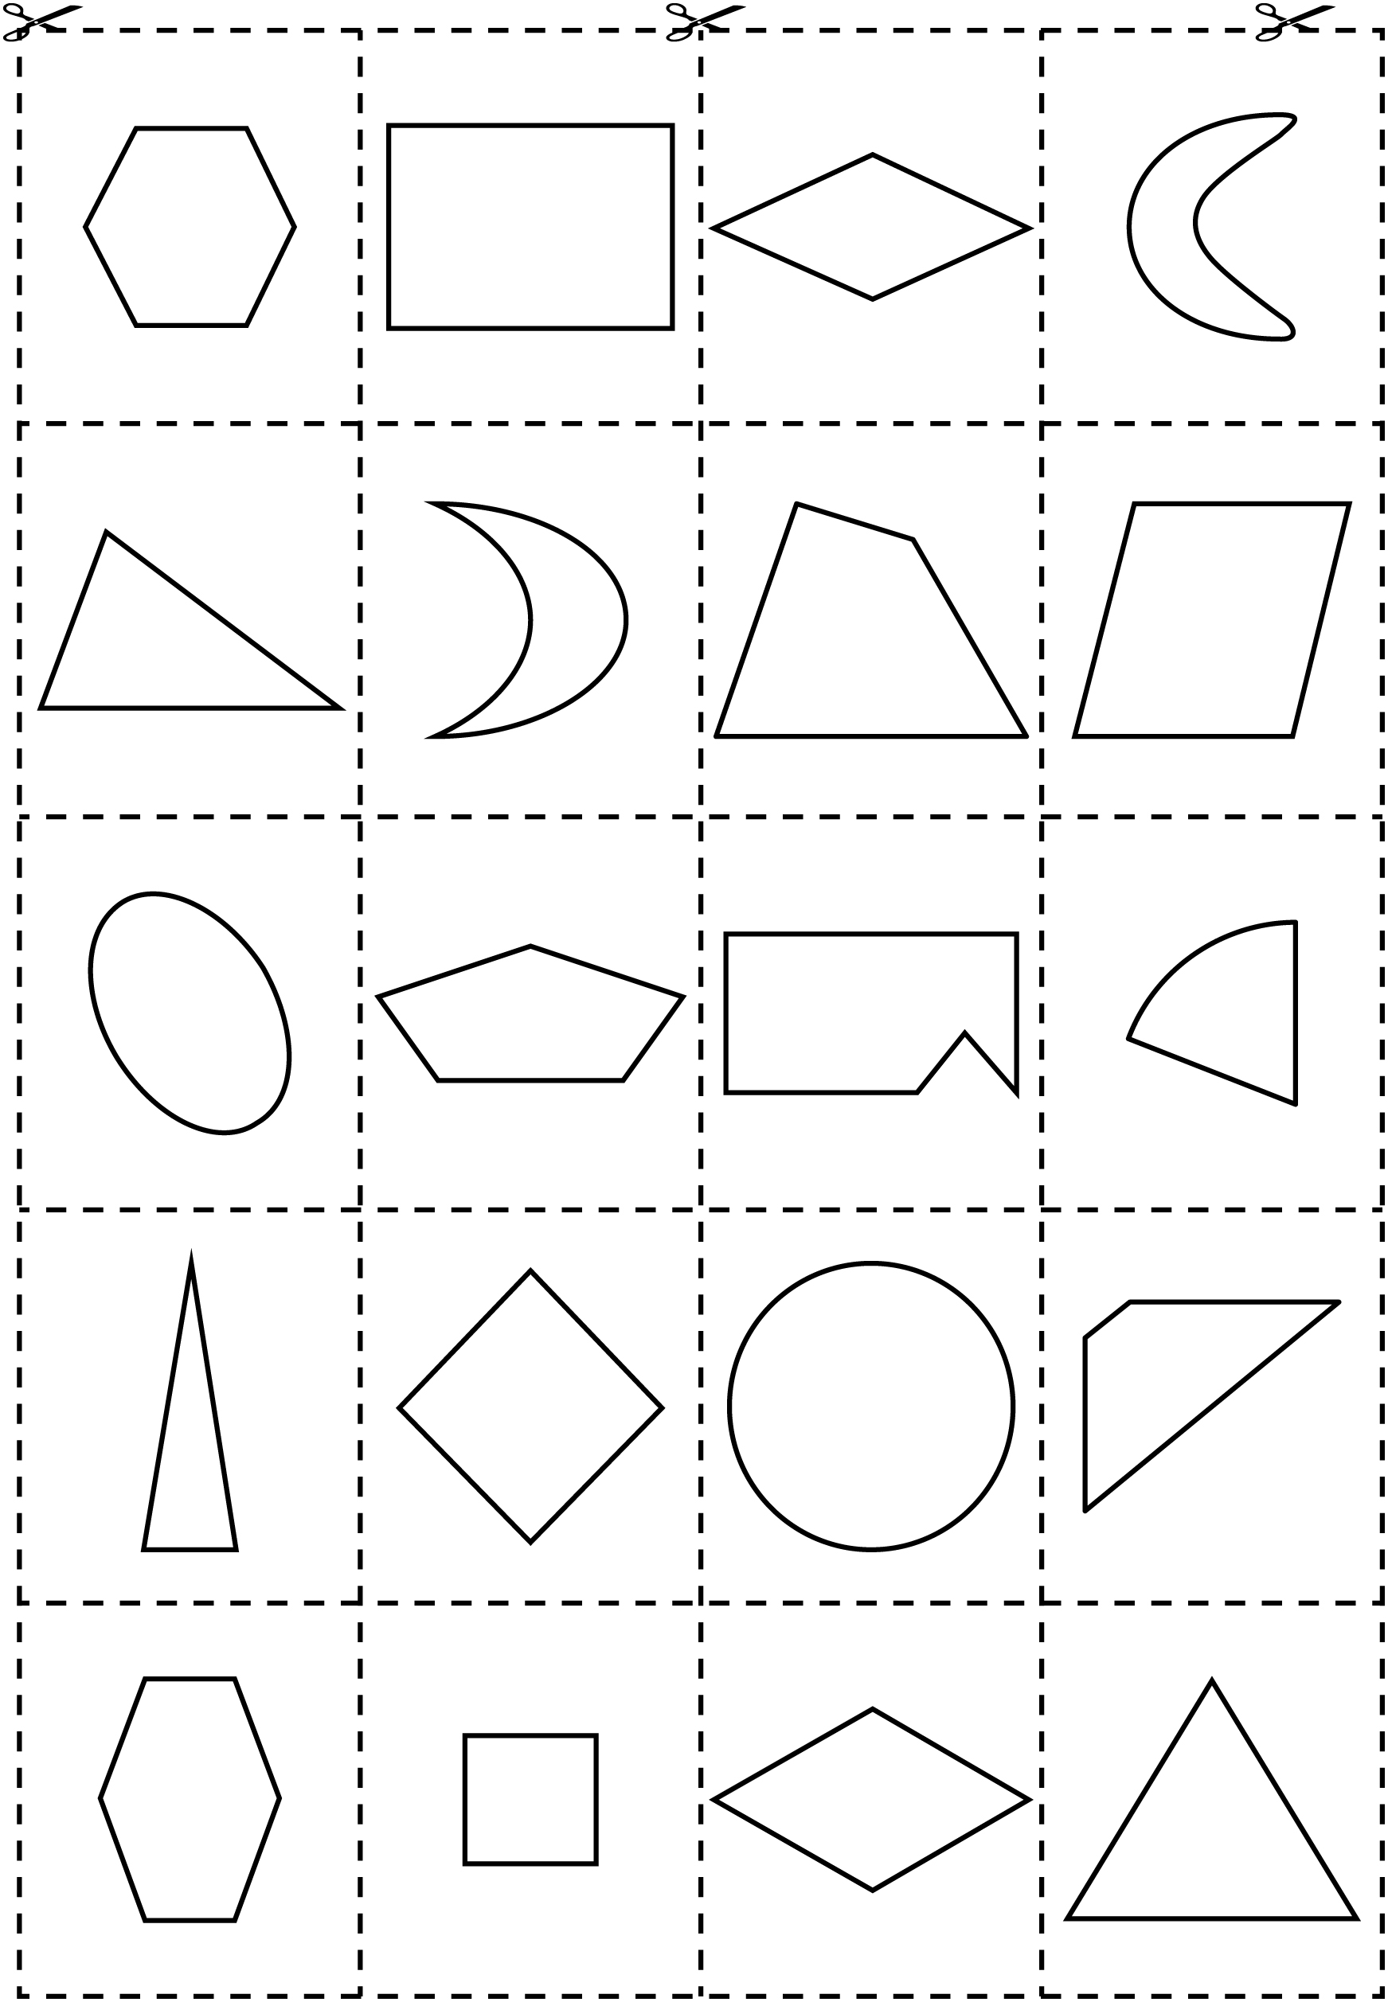

Cartes de tâches Fiche reproductible 8–1
à accomplir
Faites une forme qui a  3 côtés. | Faites une forme qui a  4 côtés.
Faites une forme qui a  3 sommets. | Faites une forme qui a  4 sommets.
Faites un carré. | Faites un triangle.

Cartes de tâches Fiche reproductible 8–2
à accomplir
Faites une forme à 4 côtés dont  2 côtés sont de longueurs différentes. | Faites un triangle dont  2 côtés sont de longueurs égales.
Faites 2 carrés de  tailles différentes. | Faites une forme qui a plus de  4 côtés.
Faites votre propre forme.  Combien a-t-elle de sommets ? | Faites votre propre forme.  Combien a-t-elle de côtés ?

Girouette d’objets Fiche reproductible 9

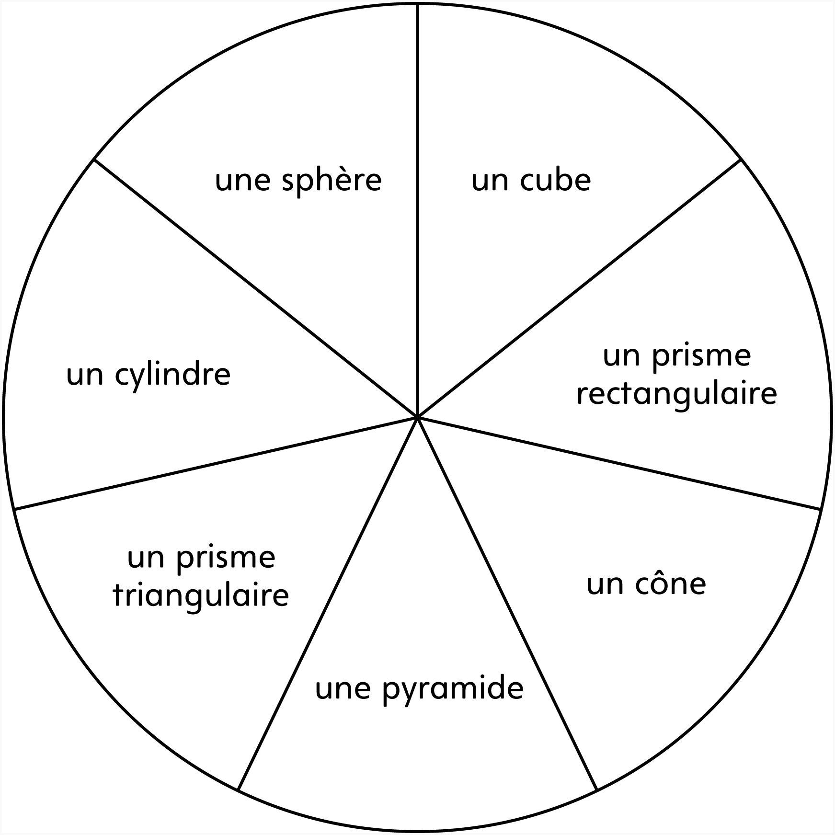

Modèle de mini-livret Fiche reproductible 10–1

Mon mini-livret d’objets en 3-D

Nom : ______________________________

Modèle de mini-livret Fiche reproductible 10–2

Cet objet en 3-D s’appelle un _____________________________________.

Il a _________ faces, _________ arêtes et _________ sommets.

Les formes en 2-D ou les formes des faces s’appellent

________________________________________________________.

Tâches d’écriture Fiche reproductible 11–1

Vous faites un livre à votre sujet. Pour la couverture, dessinez une forme qui vous représente. Écrivez pourquoi vous avez choisi cette forme. | 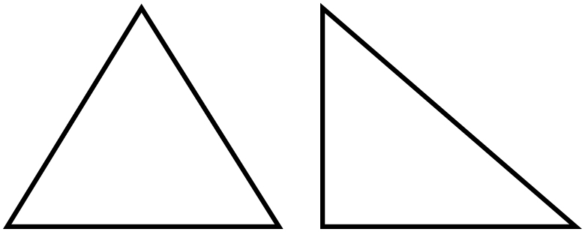  Comment ces formes sont-elles semblables ?  Comment sont-elles différentes ?
Choisissez un type de forme.  Décrivez autant d’attributs possibles de cette forme. | Une forme vous fait penser à un rectangle, mais ce n’est pas un rectangle. Quelle forme est-ce que ça pourrait bien être ? Pourquoi ?

Tâches d’écriture Fiche reproductible 11–2

Une forme vous fait penser à  un cercle, mais ce n’est pas  un cercle. Quelle forme est-ce que ça pourrait bien être ? Pourquoi ? | Utilisez des mots, des nombres et / ou des symboles pour décrire un cube.
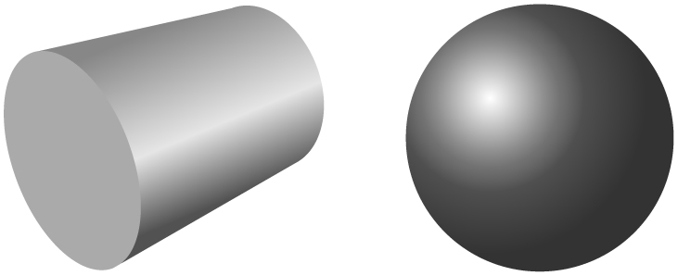  Comment ces deux objets en 3-D sont-ils semblables ?  Comment sont-ils différents ? | 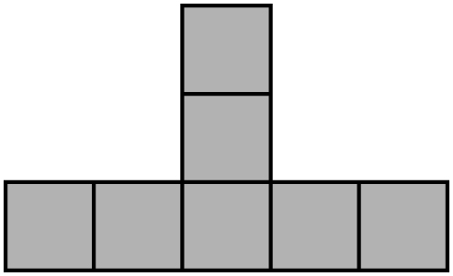  Ceci montre un côté d’une structure qui a été faites de cubes emboîtables. Combien de cubes emboîtables ont été utilisés pour créer cette structure ? Y a-t-il plus d’une façon  de la créer ?  (Indice : Utilisez des cubes emboîtables pour vérifier  vos idées !)

Défi de blocs Fiche reproductible 12–1
mosaïques
Créez un triangle avec ces blocs mosaïques.  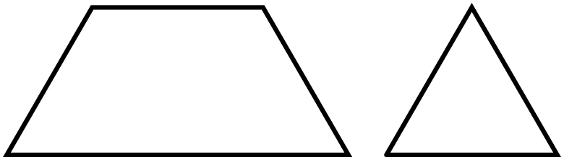 | Créez un triangle avec ces blocs mosaïques.  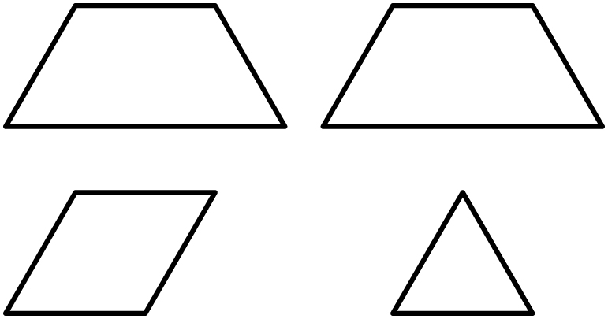
Créez un triangle avec ces blocs mosaïques.  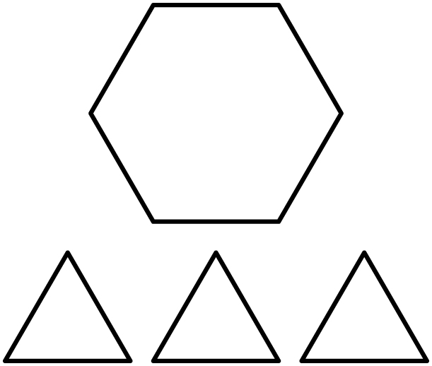 | Créez un triangle avec ces blocs mosaïques.  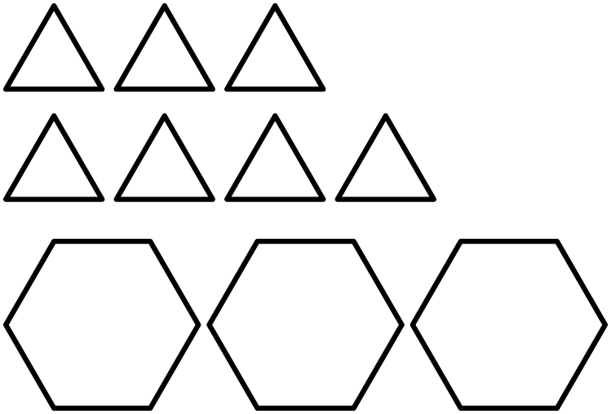

Défi de blocs Fiche reproductible 12–2
mosaïques
Créez un rectangle avec ces blocs mosaïques.  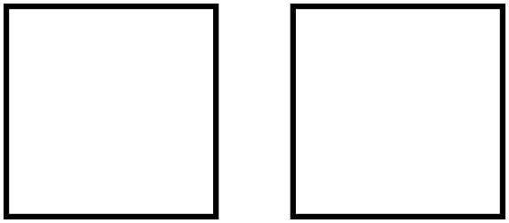 | Créez un triangle avec ces blocs mosaïques.  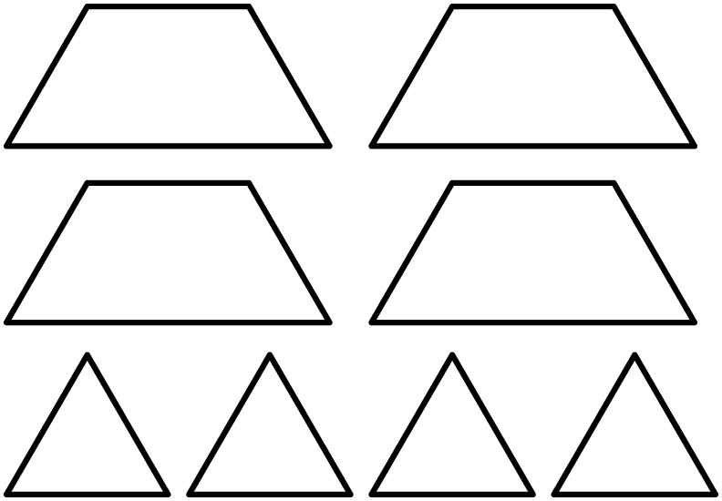
Créez un carré avec ces blocs mosaïques.  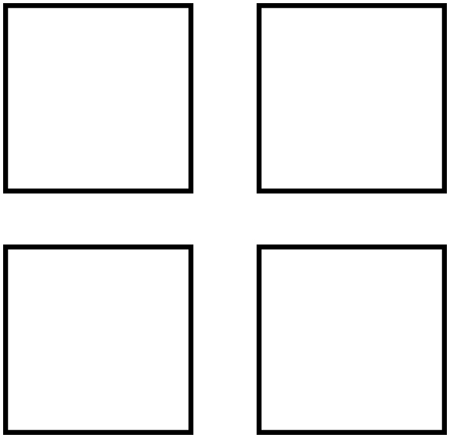 | Créez un triangle avec ces blocs mosaïques.  